COMUNICATO STAMPA
FONDI SANITARI E WELFARE AZIENDALE: DEREGULATION E SCARSA TRASPARENZA LI HANNO RESI STRUMENTI DI PRIVATIZZAZIONE E SOSTITUTIVI DELLA SANITÀ PUBBLICA.
PER GIMBE INDEROGABILE UN RIORDINO NORMATIVO
15 settembre 2023 - Fondazione GIMBE, Roma
Si è tenuta ieri, presso la 10ª Commissione Affari sociali, sanità, lavoro pubblico e privato, previdenza sociale del Senato della Repubblica l’audizione della Fondazione GIMBE nell’ambito dell’“Indagine conoscitiva su forme integrative di previdenza e assistenza sanitaria”.
«A fronte di un netto aumento degli iscritti ai fondi sanitari e dell’espansione del cosiddetto “secondo pilastro” – ha esordito Nino Cartabellotta, Presidente della Fondazione GIMBE – il settore della sanità integrativa, che include le forme di welfare aziendale, è tra i meno trasparenti della sanità». Infatti, da un lato l’Anagrafe dei Fondi Sanitari Integrativi (FSI) istituita presso il Ministero della Salute non è pubblicamente accessibile, dall’altro solo dal 2018 il Dicastero pubblica un report, peraltro basato su un dataset molto limitato. E se il recente avvio dell’Osservatorio nazionale permanente dei fondi sanitari integrativi (DM 15 settembre 2022) è un primo passo verso una maggiore trasparenza, ha ricordato il Presidente, «l’implementazione del nuovo cruscotto di dati sarà sperimentale fino al 2024, e solo dal 2025 sarà obbligatorio per i fondi sanitari fornire i dati richiesti, pena l’impossibilità d’iscriversi all’Anagrafe dei FSI per fruire dei benefici fiscali».

«Le potenzialità dei fondi sanitari nel fornire prestazioni integrative e ridurre la spesa a carico dei cittadini – ha spiegato Cartabellotta – oggi sono poi sempre più compromesse da una normativa frammentata e incompleta, una deregulation che ha permesso da un lato ai FSI di diventare prevalentemente sostitutivi di prestazioni già incluse nei livelli essenziali di assistenza (LEA) mantenendo le agevolazioni fiscali, dall’altro alle compagnie assicurative di assumere il ruolo di gestori dei fondi in un ecosistema creato per enti non-profit, dirottando gli iscritti ai fondi verso erogatori privati». Infatti, se da un lato i FSI convenzionati con una compagnia assicurativa sono aumentati dal 55% nel 2013 all’85% nel 2017, dall’altro l’erogazione delle prestazioni rimborsate dai fondi avviene quasi esclusivamente in strutture private accreditate, grazie agli accordi messi in campo dalle assicurazioni che gestiscono i FSI. «A normativa vigente – ha precisato Cartabellotta – di fatto il sistema dei FSI, grazie alla defiscalizzazione di cui beneficiano, sposta denaro pubblico verso l’intermediazione assicurativo-finanziaria e la sanità privata, trasformandosi progressivamente in uno strumento di strisciante privatizzazione. Un sistema su cui poggiano anche le prestazioni sanitarie erogate nell’ambito del cosiddetto welfare aziendale, che usufruisce di ulteriori benefici fiscali».

Nel corso dell’audizione il Presidente ha esposto i dati provenienti da varie fonti: 2° Reporting System del Ministero della Salute, Decimo Report di Itinerari Previdenziali, ANIA, ISTAT, OCSE:
- Nel 2022 la spesa sanitaria intermediata da fondi e assicurazioni secondo i dati ISTAT-SHA ammonta a quasi € 4,7 miliardi; tuttavia il dataset, se da un lato esclude esplicitamente i FSI, dall’altro in parte finisce per ricomprenderli visto che include le polizze collettive attraverso le quali i fondi sono ri-assicurati. «Ovvero la spesa intermediata da fondi e assicurazioni sanitarie appare sottostimata – ha commentato il Presidente – in quanto la sua entità e composizione non sono quantificabili con precisione perché i dati, frammentati e incompleti, provengono da fonti multiple, in parte sovrapponibili».
- Le stime di Itinerari Previdenziali riportano per il 2021 l’esistenza di 321 fondi sanitari e casse con oltre 15,6 milioni di iscritti (Figura 1).
- Le stime del Decimo Report di Itinerari Previdenziali riportano, complessivamente, una “marginalità” di quasi € 500 milioni: infatti, nel 2022 a fronte di € 2.862 milioni di quote versate dagli iscritti, i fondi hanno erogato prestazioni per € 2.370 milioni (Figura 2).
- A normativa vigente, i FSI aumentano la spesa privata totale, senza ridurre quella a carico dei cittadini per tre ragioni. Innanzitutto, almeno il 30% dei premi versati non genera servizi per gli iscritti perché viene eroso da costi amministrativi, fondo di garanzia (o oneri di ri-assicurazione) e utili delle compagnie assicurative. In secondo luogo, perché inducono consumi di prestazioni inappropriate, in particolare sotto forma di “pacchetti prevenzione” privi di evidenze scientifiche, senza fornire un contributo sostanziale all’abbattimento delle liste di attesa. Infine, perché le prestazioni extra-LEA (odontoiatria, long term care) che gravano interamente sui cittadini vengono coperte solo parzialmente.
- A fronte di consistenti benefici fiscali concessi agli iscritti ai FSI (sino a € 3.615,20 di deducibilità per contribuente) «è inaccettabile che non sia nota – ha ribadito il Presidente – l’entità del mancato gettito per l’erario conseguente alle agevolazioni riconosciute a FSI e al welfare aziendale».
- Secondo i dati del Rapporto 2022 del think tank “Welfare, Italia”, i FSI sono molto più diffusi al Nord, ovvero il 60% del totale «perché legati ai contratti di lavoro – ha spiegato Cartabellotta – e va sfatata pertanto l’idea che nel Mezzogiorno i FSI possano integrare le prestazioni che lo Stato non riesce a offrire. Siamo di fronte a una frattura Nord-Sud che non si riesce a sanare».

«Ecco perché è inderogabile un riordino normativo – ha concluso Cartabellotta esponendo alla Commissione gli spunti di riforma elaborati dalla Fondazione GIMBE – idealmente un Testo unico in grado di restituire alla sanità integrativa il suo ruolo, ovvero rimborsare prevalentemente prestazioni non incluse nei LEA per riappropriarsi della funzione di supporto al Servizio Sanitario Nazionale. Le prestazioni sostitutive erogate dai FSI non dovrebbero più usufruire di detrazioni fiscali, perché alimentano business privati e derive consumistiche, e le risorse recuperate devono essere indirizzate al finanziamento della sanità pubblica. Infine, bisogna assicurare una governance nazionale dei fondi sanitari, oggi minacciata dal regionalismo differenziato, e garantire a tutti gli operatori del settore le condizioni per una sana competizione».

Il video integrale dell’audizione è disponibile a: https://youtu.be/kZDdbgkgW4E

Fondazione GIMBE
Via Amendola 2 - 40121 Bologna
Tel. 051 5883920 - Fax 051 4075774
E-mail: ufficio.stampa@gimbe.org

Figura 1. Fondi sanitari: trend 2011-2021 per n° iscritti e fondi attestati
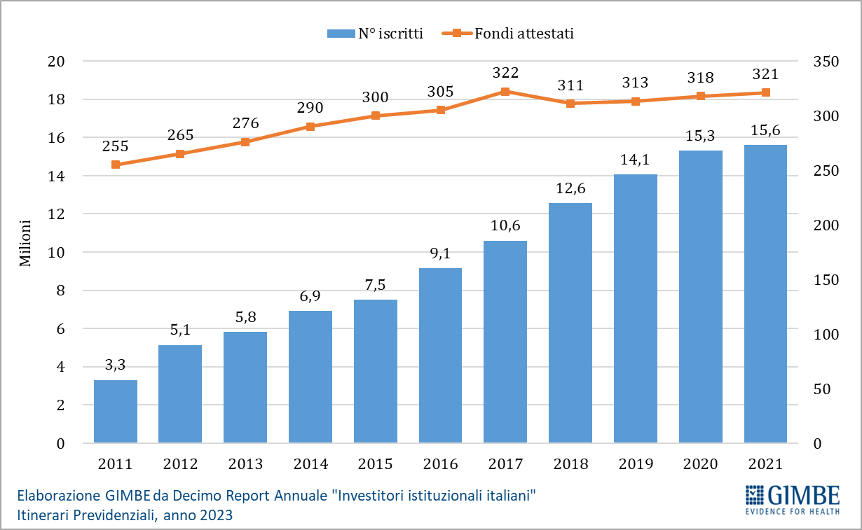

Figura 2. Fondi sanitari: trend 2020-2022 per contributi e prestazioni
